再创新高 疫情下沪铜再现辉煌
本月铜价延续反弹态势，月内一度上扬至5.4万大关，而后动力暂缺，月末陷入高位震荡区间。目前沪铜价格已脱离上阶段修复式反弹，主导因素向资金及市场信心引导靠拢，本阶段下振幅将有扩大.月内智利铜精矿扰动频发，中上游供需矛盾支撑铜价重心上移。而国内工业恢复与需求提振助推国内外资金入局推动铜价至两年高位，近期随中美摩擦加剧与金银市场异动，需求淡季下消息面推动降低，铜价高位温和上行概率增加，上游厂家建议维持短周期备货概念，阶段性逢低刚需采货。

一、铜市行情走势
期铜市场走势
7月，铜价高位震荡为主。本月铜市场超过去年底高位，刷新了两年内新高，沪铜主力最高达53520点，月度涨幅超6%。随着全球宽松货币政策延续，市场流动性表现充裕，美元大幅贬值下，市场看好经济复苏过程中工业品的投资价值，贵金属、股市、铜价受资金面推动皆有利好表现。海关数据显示6月份铜精矿进口环比下滑5.7%，受疫情影响7月份供应端仍维持偏紧，南美疫情持续，智利、秘鲁确诊纷纷破30万，矿端对铜价起较强支撑，另外Anto旗下两矿山罢工事件推升市场炒作热情，在谈判和解后情绪得以降温；库存方面国内正式进入累库，主因传统淡季以及前期进口铜流入市场，而伦铜库存已连续31日下降，结合来看限制铜价回调幅度。
美方突然宣布，中国驻美国休斯敦领事馆需在72小时后强制关闭，中方24日反制表示将关闭其在成都领事馆，双方紧张关系陷入疫情以来冰点；与此同时，美国二季度GDP环比年率萎缩32.9%，为大萧条以来最大降幅，特朗普建议推迟大选日前，政治局势不明朗存在潜在风险因素；而国内7月官方制造业PMI录得51.1，好于预期且连续第五个月位于荣枯线以上，对铜价利好。铜价近两周反弹势头放缓，维持高位震荡走势，仍维持谨慎为主。

图1：伦铜价格季度走势
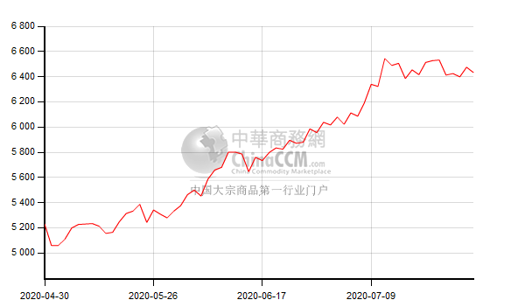
铜现货市场情况
本月现货铜大涨2950元，升贴水先涨后跌，现好铜升水维持在90元附近，市场反馈国产好铜供应紧缺，上海周边贸易商寻求北方市场供应，因此升水在21日达到峰值之后，虽然成交趋淡，但是好铜升水稳定在百元附近，而平水铜、湿法铜则在持货商积极变现下，存在压价空间。
进口盈亏方面，本月窗口重新关闭，缺口最高接近400元/吨，现维持在300元/吨附近。中美紧张关系再度升温，美元持续走低，铜价外强内弱。
图2：上海现货铜价季度走势图

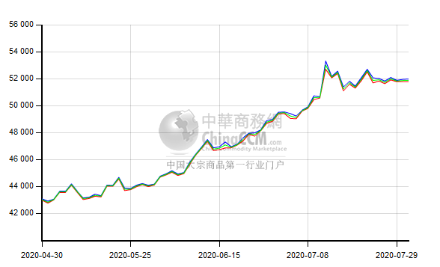

废旧市场
本周市场行情起伏平整，货场到货运行情况良好，寻价出货意愿增强，致下游部分厂家废铜到货情况转好，库存较高。在近期铜杆利润较低情况下主要以按需采购为主，货商抬价困难，与年初情况形成鲜明对比，市场整体成交相对积极。另了解到山东地区部分铜厂目前因利润与地方政策不佳已停产关闭。
本周铜价高位震荡，废铜价格与上周持平。市场优质光亮铜在4.6万附近。佛山亮铜价格区间在45800-46200元/吨之间。精废差价在2600左右。
据了解，近期国内第十批废铜进口审核落地，共计审核10110吨，从上半年数据来看2020年审核额度已同比19年全年审核额度增加了30%，但另一方面国内废铜进口新政尚未落地，海运公司纷纷拒绝运输，上半年废铜实际到货量下降约46%。

图3：lme铜库存走势图

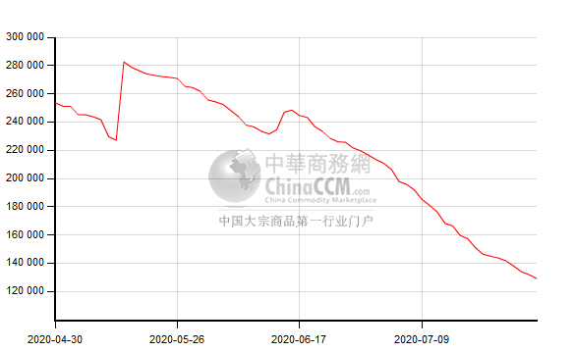

二、铜市供求状况：
国际方面，2020年7月24日上午，中国外交部通知美国驻华使馆，中方决定撤销对美国驻成都总领事馆的设立和运行许可，并对该总领事馆停止一切业务和活动提出具体要求。7月21日，美方单方面挑起事端，突然要求中方关闭驻休斯敦总领事馆，严重违反国际法和国际关系基本准则及中美领事条约有关规定，严重破坏中美关系。中方上述举措是对美方无理行径的正当和必要反应，符合国际法和国际关系基本准则，符合外交惯例。中美之间出现目前的局面，是中方不愿看到的，责任完全在美方。我们再次敦促美方立即撤销有关错误决定，为两国关系重归正常创造必要条件。
美国国会参议院多数党领袖米奇-麦康奈尔（Mitch McConnell）周一公布了共和党的新一轮一万亿美元新冠疫情救助计划。参议院共和党领导人希望他们的提议可以作为与民主党就可能通过国会两院的法案进行谈判的起点。
根据美国贸易代表办公室(USTR)最新发布的消息显示，7月9日开始，美国将对98项中国商品恢复加征25%关税。USTR于7月6日公布了第六批对华商品排除加征关税有效期延长清单，仅有12项商品获得延长排除加征关税有效期。原340亿美元商品关税排除清单内共有110项，有效期至2020年7月9日。这次公布的新清单将排除加征关税有效期自7月9日起延长至2020年12月31日。
国内方面，中国7月官方制造业PMI录得51.1，前置50.9。国家统计局服务业调查中心高级统计师赵庆河：随着统筹防疫和发展政策显效发力，我国经济景气持续恢复，企业运营状况不断改善。7月份，中国采购经理指数继续保持平稳运行，其中制造业采购经理指数为51.1%，比上月上升0.2个百分点，非制造业商务活动指数和综合PMI产出指数分别为54.2%和54.1%，略低于上月0.2和0.1个百分点。
工信部：今年上半年，全国规模以上工业增加值同比下降1.3%，降幅比一季度收窄7.1个百分点，其中二季度增长4.4%，产销形势好转。
国家统计局：2020年6月份，全国居民消费价格同比上涨2.5%。其中，城市上涨2.2%，农村上涨3.2%；食品价格上涨11.1%，非食品价格上涨0.3%；消费品价格上涨3.5%，服务价格上涨0.7%。上半年，全国居民消费价格比去年同期上涨3.8%。

三、铜下游消费情况：
1)电线电缆：江苏中天科技股份有限公司(以下简称中天科技)发布2019年度报告显示，中天科技2019年实现营业总收入387.71亿，同比增长14.29%;实现归母净利润19.69亿，同比下降7.18%;每股收益为0.65元。2019年，中天科技在保持光纤通信行业领先的同时，围绕“产品由有线向无线延伸、由无源向有源拓展、由弱电向强电发展、单一产品向系统商提升”的战略发展目标，为客户提供差异化的产品与服务，全力支持数字化服务市场布局，积极打造5G先发优势，抢占行业发展先机。
2)空调行业：我国是全球最大的制冷产品生产、消费和出口国，家用空调产量全球占比超过80%。从目前情况看，包括家用空调、冰箱在内的制冷产品已成为满足人民美好生活需要和消费升级的重要终端消费品，制冷能耗总量高、增速快、节能减排潜力大。我国制冷用电量占全社会用电量15%以上，年均增速近20%，大中城市空调用电负荷约占夏季高峰负荷的60%，主要制冷产品节能空间达30%至50%。
为促进绿色发展，国家发展改革委等七部委去年联合印发的《绿色高效制冷行动方案》(简称《行动方案》)明确提出，大幅度提高制冷产品能效标准水平。对于空调而言，到2022年家用空调能效准入水平提升30%、多联式空调提升40%。
空调能效新国标被称为迄今为止最严苛的空调能效标准。新标准“1级能效指标”已经达到国际领先水平，高于日本“领跑者”能效要求，超美国“能源之星”能效要求，节能环保效果显著。与此前相比，新国标最大变化在于定频、变频(转速可控型)空调能效等级合并，均按照季节能效(APF)定级，能效指标大幅提升。

3)汽车行业：今年上半年对于中国汽车市场来说，是煎熬的半年，受到疫情的冲击，车市在2、3月份跌入谷底，直至4、5月份才出现好转。根据中汽协公布的数据，2020年上半年，我国汽车累计销量1025.7万辆，同比下降16.9%。其中乘用车累计销量787.3万辆，同比下降22.4%。
不过，在乘用车市场上半年整体下行的情况下，在华深耕多年的日系汽车品牌表现稳健，市场份额逆市大幅提升。中汽协数据显示，今年上半年日系车企市场份额提升幅度达到2.2%，广汽丰田、一汽丰田、东风本田、广汽本田、东风日产、雷克萨斯等明星车企的销量均在乘用车市场整体水平之上。
另据乘联会数据，今年上半年，日系汽车销量达到186.12万辆，占市场总销量的24.1%，而德系的累计销量为206.58万辆，市场份额为26.8%。对比发现，在2017年~2019年时，日系车的市占率分别为18.1%、19.6%和21.9%，呈逐年攀升之势，与德系车的差距也越来越小。
4)房地产：上半年，全国100个城市居住用地成交面积为29217万平方米，同比增长2.6%;全国100个城市居住用地价格为6176元/平方米，同比上涨10.2%;全国百城居住用地土地出让金收入为18045亿元，同比增长13.1%。
整体来看，上半年土地市场交易规模超过去年同期，地市呈现企稳现象，成为房地产市场率先复苏的指标。另外，在价格方面，上半年地价总体上呈现“涨幅收窄、但依然为两位数”的特征。从土地市场实际情况看，各重点城市抢地情况比较明显，出现了比较多的高溢价地块。
对于下半年土地市场走势，易居研究院预计，地市回暖依然值得期待，但也要注意一些新风险和新情况。一方面，房地产调控基调明确，"稳地价、稳房价、稳预期"的工作思路不变。对于违规资金进入房地产领域，会成为下半年重点监管的内容。另一方面，部分城市对卖地收入过于依赖，下半年在固定资产投资企稳的大背景下，城市发展方式会转变，其会对土地交易市场形成一定的影响。对于房地产企业而言，在下半年的购地过程中，需要谨慎看待地价上涨过快的城市，要防范政策出台所带来的风险。

后市预测
受疫情影响下，国内刚需开工释放铜需求，短期需求激增带涨沪铜形成修复性反弹，在进入七月南美国家疫情扩散的情况下智利铜精矿供应短缺与国内中游产能持续释放形成价格进一步推动力，但值得注意的是当前为沪铜传统需求淡季。短期来看随中美摩擦加剧与金银市场异动，铜价高位温和上行概率增加，八月铜市或将维持高位震荡格局。

